**Relatório de engenharia econômica**

A primeira decisão da dupla foi a escolha de três ações, Itaú Unibanco (ITUB4), BTG (BPAC11) e Amazon (AMZN), sendo duas nacionais e uma internacional. Abaixo temos as tabelas com os resultados de 6 anos de investimentos em cada empresa:

**Itaú Unibanco**

|  |  |  |  |  |  |  |  |
| --- | --- | --- | --- | --- | --- | --- | --- |
| **Data** | **Último** | **COMPRA** | **TOTAL** | **PATRIMÔNIO** | **MÊS** | DATA | DIVIDENDO |
| 01.01.2017 | 15,74 | 48 | 48 | R$ 755,52 | 1 | 31/01/2017 | R$ 0,02 |
| 01.02.2017 | 17,25 | 44 | 92 | R$ 1.587,00 | 2 | 24/02/2017 | R$ 0,02 |
| 01.03.2017 | 16,34 | 46 | 138 | R$ 2.254,92 | 3 | 31/03/2017 | R$ 0,02 |
| 01.04.2017 | 16,93 | 44 | 182 | R$ 3.081,26 | 4 | 28/04/2017 | R$ 0,02 |
| 01.05.2017 | 15,34 | 49 | 231 | R$ 3.543,54 | 5 | 31/05/2017 | R$ 0,02 |
| 01.06.2017 | 15,86 | 48 | 279 | R$ 4.424,94 | 6 | 30/06/2017 | R$ 0,02 |
| 01.07.2017 | 16,11 | 47 | 326 | R$ 5.251,86 | 7 | 31/07/2017 | R$ 0,02 |
| 01.08.2017 | 17,61 | 43 | 369 | R$ 6.498,09 | 8 | 31/08/2017 | R$ 0,02 |
| 01.09.2017 | 18,92 | 40 | 409 | R$ 7.738,28 | 9 | 29/09/2017 | R$ 0,02 |
| 01.10.2017 | 18,36 | 41 | 450 | R$ 8.262,00 | 10 | 31/10/2017 | R$ 0,02 |
| 01.11.2017 | 18,03 | 42 | 492 | R$ 8.870,76 | 11 | 30/11/2017 | R$ 0,02 |
| 01.12.2017 | 18,67 | 41 | 533 | R$ 9.951,11 | 12 | 28/12/2017 | R$ 0,02 |
| 01.01.2018 | 22,92 | 33 | 566 | R$ 12.972,72 | 13 | 31/01/2018 | R$ 0,02 |
| 01.02.2018 | 23,09 | 33 | 599 | R$ 13.830,91 | 14 | 15/02/2018 | 1,109 |
| 01.03.2018 | 23,52 | 60 | 659 | R$ 15.499,68 | 15 | 29/03/2018 | R$ 0,02 |
| 01.04.2018 | 23,39 | 32 | 691 | R$ 16.162,49 | 16 | 30/04/2018 | R$ 0,02 |
| 01.05.2018 | 19,71 | 39 | 730 | R$ 14.388,30 | 17 | 30/05/2018 | R$ 0,02 |
| 01.06.2018 | 18,51 | 41 | 771 | R$ 14.271,21 | 18 | 29/06/2018 | R$ 0,02 |
| 01.07.2018 | 20,66 | 37 | 808 | R$ 16.693,28 | 19 | 31/07/2018 | R$ 0,02 |
| 01.08.2018 | 19,75 | 39 | 847 | R$ 16.728,25 | 20 | 17/08/2018 | R$ 0,61 |
| 01.09.2018 | 20,63 | 61 | 908 | R$ 18.732,04 | 21 | 28/09/2018 | R$ 0,02 |
| 01.10.2018 | 23,03 | 33 | 941 | R$ 21.671,23 | 22 | 31/10/2018 | R$ 0,02 |
| 01.11.2018 | 25,28 | 30 | 971 | R$ 24.546,88 | 23 | 30/11/2018 | R$ 0,02 |
| 01.12.2018 | 24,93 | 31 | 1002 | R$ 24.979,86 | 24 | 28/12/2018 | R$ 0,02 |
| 01.01.2019 | 27,24 | 28 | 1030 | R$ 28.057,20 | 25 | 31/01/2019 | R$ 0,02 |
| 01.02.2019 | 25,99 | 29 | 1059 | R$ 27.523,41 | 26 | 21/02/2019 | R$ 1,07 |
| 01.03.2019 | 25,41 | 74 | 1133 | R$ 28.789,53 | 27 | 29/03/2019 | R$ 0,02 |
| 01.04.2019 | 24,98 | 31 | 1164 | R$ 29.076,72 | 28 | 30/04/2019 | R$ 0,02 |
| 01.05.2019 | 25,86 | 30 | 1194 | R$ 30.876,84 | 29 | 31/05/2019 | R$ 0,02 |
| 01.06.2019 | 26,8 | 29 | 1223 | R$ 32.776,40 | 30 | 28/06/2019 | R$ 0,02 |
| 01.07.2019 | 25,74 | 30 | 1253 | R$ 32.252,22 | 31 | 31/07/2019 | R$ 0,02 |
| 01.08.2019 | 25,68 | 30 | 1283 | R$ 32.947,44 | 32 | 15/08/2019 | R$ 0,80 |
| 01.09.2019 | 26,52 | 67 | 1350 | R$ 35.802,00 | 33 | 30/09/2019 | R$ 0,02 |
| 01.10.2019 | 27,44 | 28 | 1378 | R$ 37.812,32 | 34 | 31/10/2019 | R$ 0,02 |
| 01.11.2019 | 26,37 | 29 | 1407 | R$ 37.102,59 | 35 | 29/11/2019 | R$ 0,02 |
| 01.12.2019 | 28,14 | 27 | 1434 | R$ 40.352,76 | 36 | 30/12/2019 | R$ 0,02 |
| 01.01.2020 | 24,9 | 31 | 1465 | R$ 36.478,50 | 37 | 31/01/2020 | R$ 0,02 |
| 01.02.2020 | 25,03 | 31 | 1496 | R$ 37.444,88 | 38 | 20/02/2020 | R$ 0,50 |
| 01.03.2020 | 18,07 | 83 | 1579 | R$ 28.532,53 | 39 | 31/03/2020 | R$ 0,02 |
| 01.04.2020 | 17,83 | 43 | 1622 | R$ 28.920,26 | 40 | 30/04/2020 | R$ 0,02 |
| 01.05.2020 | 18,06 | 43 | 1665 | R$ 30.069,90 | 41 | 29/05/2020 | R$ 0,02 |
| 01.06.2020 | 19,96 | 39 | 1704 | R$ 34.011,84 | 42 | 30/06/2020 | R$ 0,02 |
| 01.07.2020 | 21,1 | 37 | 1741 | R$ 36.735,10 | 43 | 31/07/2020 | R$ 0,02 |
| 01.08.2020 | 18,53 | 42 | 1783 | R$ 33.038,99 | 44 | 31/08/2020 | R$ 0,02 |
| 01.09.2020 | 17,71 | 44 | 1827 | R$ 32.356,17 | 45 | 30/09/2020 | R$ 0,02 |
| 01.10.2020 | 18,5 | 42 | 1869 | R$ 34.576,50 | 46 | 30/10/2020 | R$ 0,02 |
| 01.11.2020 | 22,51 | 35 | 1904 | R$ 42.859,04 | 47 | 30/11/2020 | R$ 0,02 |
| 01.12.2020 | 25 | 31 | 1935 | R$ 48.375,00 | 48 | 30/12/2020 | R$ 0,02 |
| 01.01.2021 | 22,45 | 35 | 1970 | R$ 44.226,50 | 49 | 29/01/2021 | R$ 0,02 |
| 01.02.2021 | 20,36 | 38 | 2008 | R$ 40.882,88 | 50 | 25/02/2021 | R$ 0,11 |
| 01.03.2021 | 22,35 | 44 | 2052 | R$ 45.862,20 | 51 | 31/03/2021 | R$ 0,02 |
| 01.04.2021 | 22,05 | 35 | 2087 | R$ 46.018,35 | 52 | 30/04/2021 | R$ 0,02 |
| 01.05.2021 | 23,71 | 33 | 2120 | R$ 50.265,20 | 53 | 31/05/2021 | R$ 0,02 |
| 01.06.2021 | 23,94 | 33 | 2153 | R$ 51.542,82 | 54 | 30/06/2021 | R$ 0,02 |
| 01.07.2021 | 24,35 | 32 | 2185 | R$ 53.204,75 | 55 | 30/07/2021 | R$ 0,02 |
| 01.08.2021 | 24,96 | 31 | 2216 | R$ 55.311,36 | 56 | 31/08/2021 | R$ 0,02 |
| 01.09.2021 | 23,35 | 34 | 2250 | R$ 52.537,50 | 57 | 30/09/2021 | R$ 0,02 |
| 01.10.2021 | 22,57 | 35 | 2285 | R$ 51.572,45 | 58 | 29/10/2021 | R$ 0,02 |
| 01.11.2021 | 21,94 | 36 | 2321 | R$ 50.922,74 | 59 | 30/11/2021 | R$ 0,02 |
| 01.12.2021 | 20,56 | 38 | 2359 | R$ 48.501,04 | 60 | 30/12/2021 | R$ 0,02 |
| 01.01.2022 | 24,88 | 32 | 2391 | R$ 59.488,08 | 61 | 31/01/2022 | R$ 0,02 |
| 01.02.2022 | 25,04 | 31 | 2422 | R$ 60.646,88 | 62 | 25/02/2022 | R$ 0,02 |
| 01.03.2022 | 27,04 | 29 | 2451 | R$ 66.275,04 | 63 | 31/03/2022 | R$ 0,02 |
| 01.04.2022 | 23,5 | 33 | 2484 | R$ 58.374,00 | 64 | 29/04/2022 | R$ 0,02 |
| 01.05.2022 | 25,78 | 31 | 2515 | R$ 64.836,70 | 65 | 31/05/2022 | R$ 0,02 |
| 01.06.2022 | 22,35 | 35 | 2550 | R$ 56.992,50 | 66 | 30/06/2022 | R$ 0,02 |
| 01.07.2022 | 23,31 | 34 | 2584 | R$ 60.233,04 | 67 | 29/07/2022 | R$ 0,02 |
| 01.08.2022 | 25,78 | 31 | 2615 | R$ 67.414,70 | 68 | 31/08/2022 | R$ 0,02 |
| 01.09.2022 | 28,04 | 28 | 2643 | R$ 74.109,72 | 69 | 30/09/2022 | R$ 0,02 |
| 01.10.2022 | 30,4 | 26 | 2669 | R$ 81.137,60 | 70 | 31/10/2022 | R$ 0,02 |
| 01.11.2022 | 25,48 | 31 | 2700 | R$ 68.796,00 | 71 | 30/11/2022 | R$ 0,02 |
| 01.12.2022 | 25 | 32 | 2732 | R$ 68.300,00 | 72 | 29/12/2022 | R$ 0,02 |
| 01.01.2023 | 25,78 | 31 | 2763 | R$ 71.230,14 | 73 | 31/01/2023 | R$ 0,02 |

O motivo para o investimento no Itaú Unibanco (ITUB4) foi o registro do seu lucro líquido de R$ 5,543 bilhões no quarto trimestre de 2016, depois de atingir R$ 5,394 bilhões nos três meses anteriores: uma alta de 2,76%. No mesmo período de 2015, os ganhos haviam atingido R$ 5,698 bilhões, e mesmo com uma baixa de 2,7% em relação ao ano anterior, o banco em 2016 teve o segundo maior lucro da história dos bancos de capital aberto brasileiros, perdendo apenas para seus próprios ganhos em 2015. Devido aos bons resultados apresentados nesses anos, foi posto um investimento mensal durante 6 anos de um valor médio de 750 reais, durante o período de 2017 a 2023. No final dessa operação de 73 meses foram acumuladas um total de 2533 ações e 5.817,4 reais de dividendos, sendo que esses foram reinvestidos na compra de 230 ações, o que resulta em 2763 ações, que por fim se traduzem em um patrimônio de R$ 71,230.14 mil reais, como é possível observar na tabela anterior.

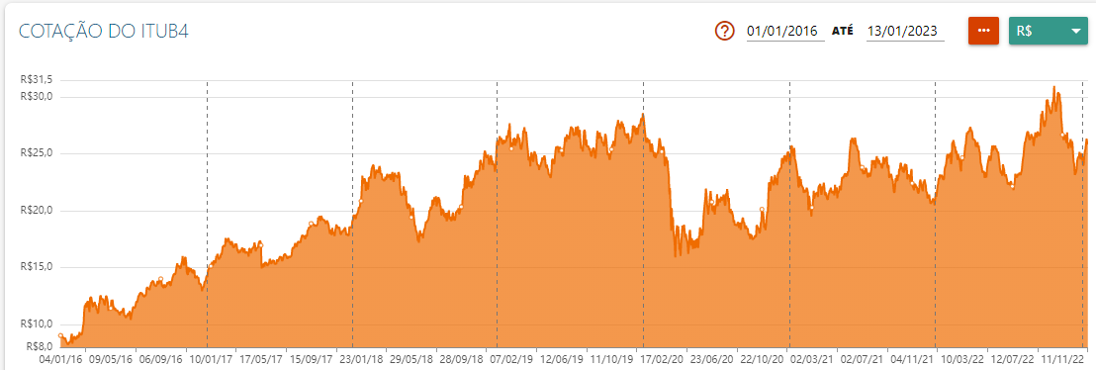

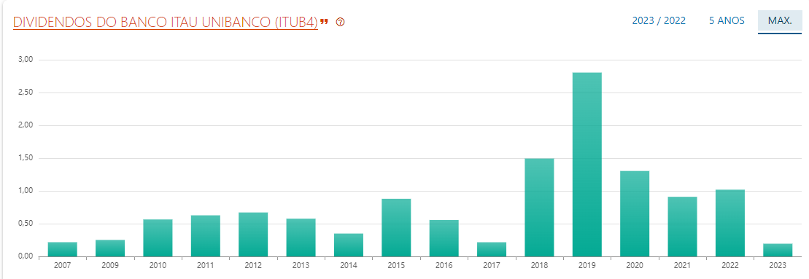 O gráfico acima mostra que desde o início do ano de 2015, as ações do Itaú Unibanco vêm tendo uma performance acima do Ibovespa e um aumento constante. Atribuímos essa performance das ações principalmente a um movimento macro, porém em 2020 a ação teve a maior queda em 6 anos, resultado do período pandêmico. Diversos investidores venderam seus ativos para ser proteger, assim o preço começa a cair, o que desperta a atenção de outros investidores, estimulando um comportamento de manada: “livram-se de suas ações”. Outro ano que trouxe volatilidade e incerteza foi 2022, em especial por causa da inflação global, que culminou com o aumento das taxas de juros no mundo todo, o que impulsionou um movimento de migração dos ativos de crescimento para rotação de valor (*Growth to value rotation*), deste modo vemos a queda na cotação.

**Amazon**

|  |  |  |  |  |  |
| --- | --- | --- | --- | --- | --- |
| **Data** | **Último** | COMPRA | TOTAL | PATRIMÔNIO | MÊS |
| 01.02.2017 | 97,97 | 36 | 36 | R$ 1.521,00 | 1 |
| 01.03.2017 | 3,9 | 34 | 70 | R$ 3.103,10 | 2 |
| 01.04.2017 | 3,69 | 32 | 102 | R$ 4.717,50 | 3 |
| 01.05.2017 | 2,9 | 30 | 132 | R$ 6.564,36 | 4 |
| 01.06.2017 | 2,97 | 31 | 163 | R$ 7.889,20 | 5 |
| 01.07.2017 | 3,26 | 30 | 193 | R$ 9.532,27 | 6 |
| 01.08.2017 | 3,51 | 31 | 224 | R$ 10.982,72 | 7 |
| 01.09.2017 | 4,05 | 31 | 255 | R$ 12.257,85 | 8 |
| 01.10.2017 | 4,72 | 27 | 282 | R$ 15.583,32 | 9 |
| 01.11.2017 | 4,08 | 25 | 307 | R$ 18.063,88 | 10 |
| 01.12.2017 | 4,08 | 26 | 333 | R$ 19.470,51 | 11 |
| 01.01.2018 | 4,71 | 21 | 354 | R$ 25.679,16 | 12 |
| 01.02.2018 | 5,13 | 20 | 374 | R$ 28.281,88 | 13 |
| 01.03.2018 | 5,12 | 21 | 395 | R$ 28.586,15 | 14 |
| 01.04.2018 | 4,98 | 19 | 414 | R$ 32.420,34 | 15 |
| 01.05.2018 | 4,33 | 18 | 432 | R$ 35.199,36 | 16 |
| 01.06.2018 | 4,12 | 18 | 450 | R$ 38.245,50 | 17 |
| 01.07.2018 | 4,41 | 17 | 467 | R$ 41.502,29 | 18 |
| 01.08.2018 | 4,72 | 15 | 482 | R$ 48.508,48 | 19 |
| 01.09.2018 | 4,9 | 15 | 497 | R$ 49.774,55 | 20 |
| 01.10.2018 | 4,55 | 19 | 516 | R$ 41.228,40 | 21 |
| 01.11.2018 | 5,1 | 18 | 534 | R$ 45.128,34 | 22 |
| 01.12.2018 | 5,42 | 20 | 554 | R$ 41.605,40 | 23 |
| 01.01.2019 | 6,99 | 17 | 571 | R$ 49.071,74 | 24 |
| 01.02.2019 | 8,07 | 18 | 589 | R$ 48.292,11 | 25 |
| 01.03.2019 | 8,55 | 17 | 606 | R$ 53.958,24 | 26 |
| 01.04.2019 | 9,77 | 16 | 622 | R$ 59.917,26 | 27 |
| 01.05.2019 | 11,04 | 17 | 639 | R$ 56.711,25 | 28 |
| 01.06.2019 | 12,02 | 16 | 655 | R$ 62.015,40 | 29 |
| 01.07.2019 | 14,11 | 16 | 671 | R$ 62.631,14 | 30 |
| 01.08.2019 | 13,99 | 17 | 688 | R$ 61.101,28 | 31 |
| 01.09.2019 | 13,98 | 17 | 705 | R$ 61.194,00 | 32 |
| 01.10.2019 | 15,51 | 17 | 722 | R$ 64.135,26 | 33 |
| 01.11.2019 | 16,78 | 17 | 739 | R$ 66.539,56 | 34 |
| 01.12.2019 | 18,18 | 16 | 755 | R$ 69.754,45 | 35 |
| 01.01.2020 | 18,06 | 15 | 770 | R$ 77.338,80 | 36 |
| 01.02.2020 | 16,27 | 16 | 786 | R$ 74.033,34 | 37 |
| 01.03.2020 | 8 | 15 | 801 | R$ 78.089,49 | 38 |
| 01.04.2020 | 10,18 | 12 | 813 | R$ 100.568,10 | 39 |
| 01.05.2020 | 11,76 | 12 | 825 | R$ 100.749,00 | 40 |
| 01.06.2020 | 18,42 | 11 | 836 | R$ 115.317,84 | 41 |
| 01.07.2020 | 20,95 | 9 | 845 | R$ 133.704,35 | 42 |
| 01.08.2020 | 19,47 | 9 | 854 | R$ 147.357,70 | 43 |
| 01.09.2020 | 17,66 | 10 | 864 | R$ 136.028,16 | 44 |
| 01.10.2020 | 17,57 | 10 | 874 | R$ 132.681,94 | 45 |
| 01.11.2020 | 19,2 | 9 | 883 | R$ 139.867,20 | 46 |
| 01.12.2020 | 22,78 | 9 | 892 | R$ 145.262,20 | 47 |
| 01.01.2021 | 23,2 | 9 | 901 | R$ 144.439,31 | 48 |
| 01.02.2021 | 24,81 | 10 | 911 | R$ 140.886,15 | 49 |
| 01.03.2021 | 23,69 | 10 | 921 | R$ 142.478,70 | 50 |
| 01.04.2021 | 26,3 | 9 | 930 | R$ 161.234,10 | 51 |
| 01.05.2021 | 30,34 | 9 | 939 | R$ 151.319,85 | 52 |
| 01.06.2021 | 29,8 | 9 | 948 | R$ 163.065,48 | 53 |
| 01.07.2021 | 28,57 | 9 | 957 | R$ 159.225,66 | 54 |
| 01.08.2021 | 27,59 | 9 | 966 | R$ 167.639,64 | 55 |
| 01.09.2021 | 24,57 | 9 | 975 | R$ 160.143,75 | 56 |
| 01.10.2021 | 22,02 | 9 | 984 | R$ 165.922,08 | 57 |
| 01.11.2021 | 20,45 | 9 | 993 | R$ 174.122,55 | 58 |
| 01.12.2021 | 20,57 | 9 | 1002 | R$ 167.053,44 | 59 |
| 01.01.2022 | 23,86 | 10 | 1012 | R$ 151.364,84 | 60 |
| 01.02.2022 | 25,36 | 10 | 1022 | R$ 156.938,32 | 61 |
| 01.03.2022 | 25,71 | 9 | 1031 | R$ 168.053,00 | 62 |
| 01.04.2022 | 22,8 | 12 | 1043 | R$ 129.624,04 | 63 |
| 01.05.2022 | 25,02 | 12 | 1055 | R$ 126.821,55 | 64 |
| 01.06.2022 | 22,03 | 14 | 1069 | R$ 113.538,49 | 65 |
| 01.07.2022 | 22,24 | 11 | 1080 | R$ 145.746,00 | 66 |
| 01.08.2022 | 25,45 | 12 | 1092 | R$ 138.432,84 | 67 |
| 01.09.2022 | 24,81 | 13 | 1105 | R$ 124.865,00 | 68 |
| 01.10.2022 | 28,94 | 15 | 1120 | R$ 114.732,80 | 69 |
| 01.11.2022 | 24,93 | 16 | 1136 | R$ 109.669,44 | 70 |
| 01.12.2022 | 23,94 | 18 | 1154 | R$ 114.526,93 | 71 |
| 01.01.2023 | 22,09 | 15 | 1169 | R$ 114.526,93 | 72 |

Os motivos para a compra da Amazon,AMZN) foram seus resultados promissores, já que no ano de 2016 bateram o seu terceiro trimestre consecutivo de lucro recorde, arrecadando US$ 857 milhões. As vendas líquidas aumentaram 27%, para US$ 136 bilhões, em comparação com US$ 107 bilhões em 2015. Excluindo o valor de US$ 550 milhões desfavoráveis referentes ao impacto das alterações em taxas de câmbio ao longo do ano, a rede aumentou as vendas 28% em comparação com 2015. O lucro líquido foi de US$ 2,4 bilhões, ou US $4,90 por ação, em comparação com um lucro líquido de US 596 milhões, ou US $1,25 por ação, em 2016. Vistos os dados anteriores, foi posto um investimento de uma média de 1500 reais por mês durante 6 anos. No final dessa operação foi conquistando um total de 1196 ações e um patrimônio de R$ 114.526,93 mil reais, em um período de 71 meses, como a AMZN não distribui dividendos, o patrimônio final foi adquirido apenas através dos investimentos mensais, como é visto na tabela acima.

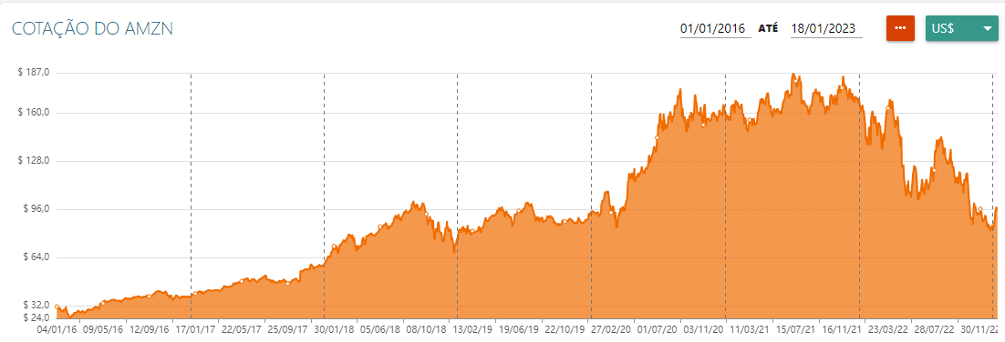

O gráfico acima mostra que a Amazon manteve um grande crescimento mesmo no período pandêmico, contudo, quando chegamos em 2022, a empresa sofre um impacto significativo, uma vez que 2022 trouxe volatilidade, como explicado anteriormente durante a análise do histórico de ITUB4. Como consequência, a Amazon reportou prejuízo de US$ 3,84 bilhões no primeiro trimestre de 2022. No mesmo período do ano passado, o lucro líquido havia sido de US$ 8,11 bilhões. Diluído por ação, o prejuízo foi de US$ 7,56, já que no primeiro trimestre de 2021 valia US$ 15,79. O que provocou uma queda de -39,61% nos seus ativos.

**BTG Pactual**

|  |  |  |  |  |  |  |  |
| --- | --- | --- | --- | --- | --- | --- | --- |
| **Data** | **Último** | **COMPRA** | **TOTAL** | **PATRIMÔNIO** | **MÊS** | **DATA** | **DIVIDENDO** |
| 01.03.2017 | 3,9 | 192 | 192 | R$ 748,80 | 1 |  |  |
| 01.04.2017 | 3,69 | 203 | 395 | R$ 1.457,55 | 2 | 16/12/2022 | R$ 0,20 |
| 01.05.2017 | 2,9 | 259 | 654 | R$ 1.896,60 | 3 |  |  |
| 01.06.2017 | 2,97 | 253 | 907 | R$ 2.693,79 | 4 |  |  |
| 01.07.2017 | 3,26 | 230 | 1137 | R$ 3.706,62 | 5 |  |  |
| 01.08.2017 | 3,51 | 214 | 1351 | R$ 4.742,01 | 6 | 04/08/2022 | R$ 0,31 |
| 01.09.2017 | 4,05 | 185 | 1536 | R$ 6.220,80 | 7 |  |  |
| 01.10.2017 | 4,72 | 159 | 1695 | R$ 8.000,40 | 8 |  |  |
| 01.11.2017 | 4,08 | 184 | 1879 | R$ 7.666,32 | 9 |  |  |
| 01.12.2017 | 4,08 | 184 | 2063 | R$ 8.417,04 | 10 |  |  |
| 01.01.2018 | 4,71 | 159 | 2222 | R$ 10.465,62 | 11 |  |  |
| 01.02.2018 | 5,13 | 443 | 2665 | R$ 13.671,45 | 12 | 05/01/2022 | R$ 0,15 |
| 01.03.2018 | 5,12 | 146 | 2811 | R$ 14.392,32 | 13 |  |  |
| 01.04.2018 | 4,98 | 151 | 2962 | R$ 14.750,76 | 14 | 20/12/2021 | R$ 0,07 |
| 01.05.2018 | 4,33 | 173 | 3135 | R$ 13.574,55 | 15 |  |  |
| 01.06.2018 | 4,12 | 182 | 3317 | R$ 13.666,04 | 16 |  |  |
| 01.07.2018 | 4,41 | 170 | 3487 | R$ 15.377,67 | 17 |  |  |
| 01.08.2018 | 4,72 | 159 | 3646 | R$ 17.209,12 | 18 | 05/08/2021 | R$ 0,17 |
| 01.09.2018 | 4,9 | 655 | 4301 | R$ 21.074,90 | 19 |  |  |
| 01.10.2018 | 4,55 | 165 | 4466 | R$ 20.320,30 | 20 |  |  |
| 01.11.2018 | 5,1 | 147 | 4613 | R$ 23.526,30 | 21 |  |  |
| 01.12.2018 | 5,42 | 138 | 4751 | R$ 25.750,42 | 22 |  |  |
| 01.01.2019 | 6,99 | 107 | 4858 | R$ 33.957,42 | 23 |  |  |
| 01.02.2019 | 8,07 | 510 | 5368 | R$ 43.319,76 | 24 |  |  |
| 01.03.2019 | 8,55 | 88 | 5456 | R$ 46.648,80 | 25 | 06/01/2021 | R$ 0,62 |
| 01.04.2019 | 9,77 | 77 | 5533 | R$ 54.057,41 | 26 |  |  |
| 01.05.2019 | 11,04 | 68 | 5601 | R$ 61.835,04 | 27 |  |  |
| 01.06.2019 | 12,02 | 62 | 5663 | R$ 68.069,26 | 28 |  |  |
| 01.07.2019 | 14,11 | 53 | 5716 | R$ 80.652,76 | 29 |  |  |
| 01.08.2019 | 13,99 | 54 | 5770 | R$ 80.722,30 | 30 |  |  |
| 01.09.2019 | 13,98 | 349 | 6119 | R$ 85.543,62 | 31 | 22/07/2020 | R$ 0,59 |
| 01.10.2019 | 15,51 | 48 | 6167 | R$ 95.650,17 | 32 |  |  |
| 01.11.2019 | 16,78 | 45 | 6212 | R$ 104.237,36 | 33 |  |  |
| 01.12.2019 | 18,18 | 41 | 6253 | R$ 113.679,54 | 34 |  |  |
| 01.01.2020 | 18,06 | 42 | 6295 | R$ 113.687,70 | 35 |  |  |
| 01.02.2020 | 16,27 | 286 | 6581 | R$ 107.072,87 | 36 |  |  |
| 01.03.2020 | 8 | 94 | 6675 | R$ 53.400,00 | 37 | 06/01/2020 | R$ 0,62 |
| 01.04.2020 | 10,18 | 74 | 6749 | R$ 68.704,82 | 38 |  |  |
| 01.05.2020 | 11,76 | 64 | 6813 | R$ 80.120,88 | 39 |  |  |
| 01.06.2020 | 18,42 | 41 | 6854 | R$ 126.250,68 | 40 |  |  |
| 01.07.2020 | 20,95 | 36 | 6890 | R$ 144.345,50 | 41 |  |  |
| 01.08.2020 | 19,47 | 247 | 7137 | R$ 138.957,39 | 42 | 08/08/2019 | R$ 0,72 |
| 01.09.2020 | 17,66 | 42 | 7179 | R$ 126.781,14 | 43 |  |  |
| 01.10.2020 | 17,57 | 43 | 7222 | R$ 126.890,54 | 44 |  |  |
| 01.11.2020 | 19,2 | 39 | 7261 | R$ 139.411,20 | 45 |  |  |
| 01.12.2020 | 22,78 | 33 | 7294 | R$ 166.157,32 | 46 |  |  |
| 01.01.2021 | 23,2 | 32 | 7326 | R$ 169.963,20 | 47 |  |  |
| 01.02.2021 | 24,81 | 214 | 7540 | R$ 187.067,40 | 48 |  |  |
| 01.03.2021 | 23,69 | 32 | 7572 | R$ 179.380,68 | 49 | 07/01/2019 | R$ 0,69 |
| 01.04.2021 | 26,3 | 29 | 7601 | R$ 199.906,30 | 50 |  |  |
| 01.05.2021 | 30,34 | 25 | 7626 | R$ 231.372,84 | 51 |  |  |
| 01.06.2021 | 29,8 | 25 | 7651 | R$ 227.999,80 | 52 |  |  |
| 01.07.2021 | 28,57 | 26 | 7677 | R$ 219.331,89 | 53 |  |  |
| 01.08.2021 | 27,59 | 27 | 7704 | R$ 212.553,36 | 54 | 13/08/2018 | R$ 0,67 |
| 01.09.2021 | 24,57 | 84 | 7788 | R$ 191.351,16 | 55 |  |  |
| 01.10.2021 | 22,02 | 34 | 7822 | R$ 172.240,44 | 56 |  |  |
| 01.11.2021 | 20,45 | 37 | 7859 | R$ 160.716,55 | 57 |  |  |
| 01.12.2021 | 20,57 | 36 | 7895 | R$ 162.400,15 | 58 |  |  |
| 01.01.2022 | 23,86 | 54 | 7949 | R$ 189.663,14 | 59 |  |  |
| 01.02.2022 | 25,36 | 30 | 7979 | R$ 202.347,44 | 60 |  |  |
| 01.03.2022 | 25,71 | 75 | 8054 | R$ 207.068,34 | 61 | 04/01/2018 | R$ 0,69 |
| 01.04.2022 | 22,8 | 33 | 8087 | R$ 184.383,60 | 62 |  |  |
| 01.05.2022 | 25,02 | 30 | 8117 | R$ 203.087,34 | 63 |  |  |
| 01.06.2022 | 22,03 | 34 | 8151 | R$ 179.566,53 | 64 |  |  |
| 01.07.2022 | 22,24 | 34 | 8185 | R$ 182.034,40 | 65 |  |  |
| 01.08.2022 | 25,45 | 29 | 8214 | R$ 209.046,30 | 66 |  |  |
| 01.09.2022 | 24,81 | 134 | 8348 | R$ 207.113,88 | 67 |  |  |
| 01.10.2022 | 28,94 | 26 | 8374 | R$ 242.343,56 | 68 |  |  |
| 01.11.2022 | 24,93 | 30 | 8404 | R$ 209.511,72 | 69 |  |  |
| 01.12.2022 | 23,94 | 31 | 8435 | R$ 201.933,90 | 70 |  |  |
| 01.01.2023 | 22,09 | 109 | 8544 | R$ 188.736,96 | 71 |  |  |

O principal do motivo para o investimento BTG Pactual (BPAC11) foi sua Taxa Interna de Retorno de 3,18% A/M ou 44,5% A/A e seu faturamento robusto, mesmo com uma contribuição menor do “Investment Banking”. A receita líquida total do BTG Pactual atingiu R$ 3,325 bilhões em 2016, um aumento de +14% A/A e +5% T/T e um retorno sobre o patrimônio líquido médio (ROAE) de 15,5%. A receita da área alcançou R$ 115 milhões no quarto trimestre de 2016, um aumento de 4% em relação ao terceiro trimestre de 2016 e de 1% em comparação com o quarto trimestre de 2015. Vistos os bons dados anteriores, foi posto um investimento mensal durante 5 anos de um valor médio de 755 reais nos anos de 2018 a 2023. No final dessa operação de 71 meses foi alcançado um total de 6031 ações e um total de 31.242,00 dividendos, sendo que os dividendos resultaram em um total de 2513 ações, fazendo o somatório das ações teremos um total de 8544, que por fim trouxe patrimônio de R$188.736,96 mil reais.

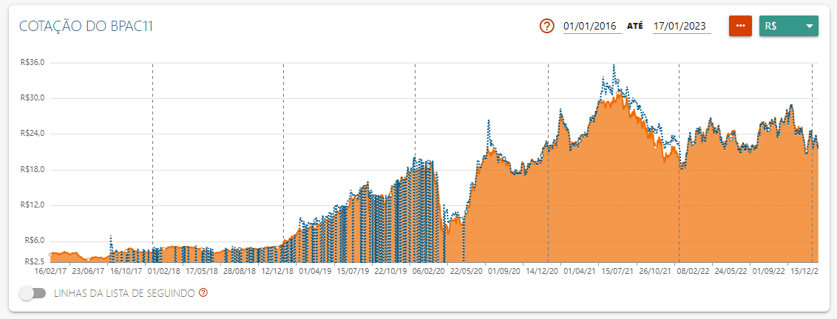

No gráfico acima nota-se que o BTG estava em crescimento entre os anos de 2017 e 2019, mas com a pandemia houve uma queda de 40% dos seus ativos. Logo em seguida temos uma surpreendente recuperação, produto do banco de investimentos ter obtido sua maior receita histórica, apesar do período incerto. O lucro líquido ajustado foi de R$ 6,5 bilhões em 2021, crescimento de 60% com relação a 2020. A receita total de R$ 13,9 bilhões uma alta de 49%, chegando no seu pico máximo de 31 reais por ação.

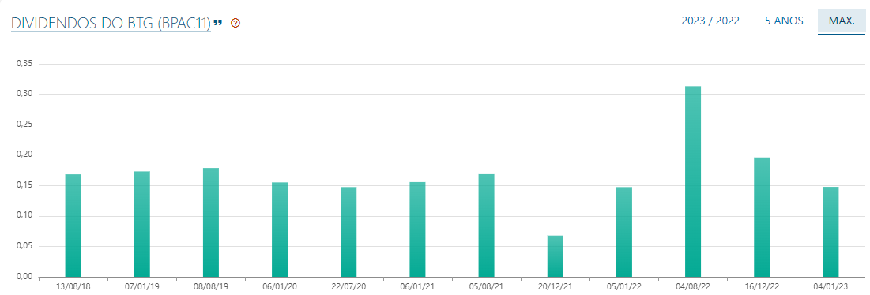

**Conclusão**

Em suma, a empresa com o maior retorno foi a BTG Pactual, com o banco de investimentos conquistando uma vantagem de R$74 mil reais sobre a Amazon, mesmo com **metade** dos aportes mensais, e R$ 117,506,82 mil reais sobre o Itaú, que tinha as contribuições de valor equivalente. As taxas internas de retorno dos investimentos, listadas por ordem de menção anterior, são 44,5% a.a, 2% a.a e 8,78% a.a. Os VPLs à uma taxa mínima de atratividade de 5% a.a são -R$ 46.159,21, -R$ 93.437,74 e -R$ 47.276,26.